Aqui segue a parte de ombro. Quando a pessoa clicar em ombro é para ter as seguintes opções (a pessoa clica na opção que vai ser um link pra informação desejada, no caso já ta dividido as partes (tão em negrito) aí tu coloca e faz uma diagramação legal):

- Osso

- Articulação

- Músculo e Inervação

- Irrigação (essa parte n foi enviada ainda, pretendo fazer do membro todo e enviar aí colocaria essa opção tanto em ombro como em braço, antebraço e mão)

OMBRO

**Osso**

CLAVÍCULA:

Acidentes Anatômicos:

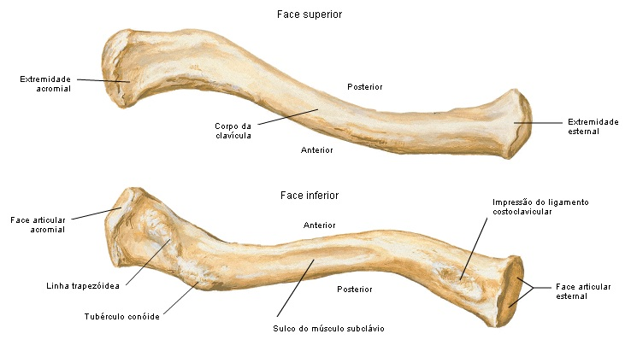

Fixação Muscular:

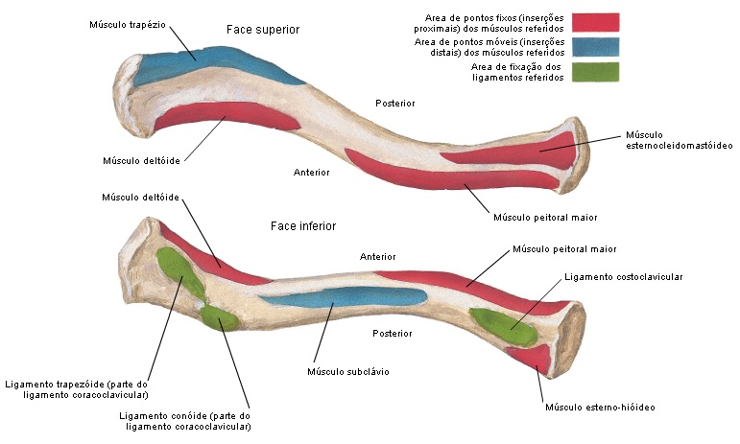

ESCÁPULA:

Acidentes Anatômicos:

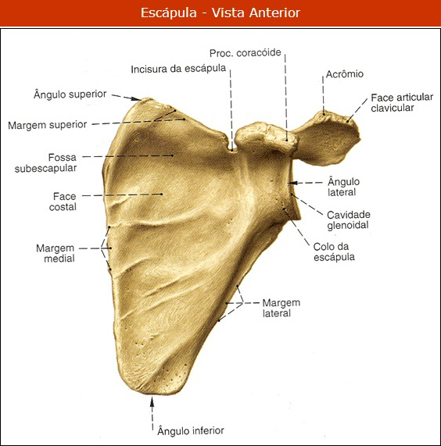

Incisura escapular:

- superior: ligamento transverso superior da escápula

-nervo supra-escapular

-artéria supra-escapular

Incisura espino-glenoidal:

- passagem do ramo infra-espinhal da artéria supra-escapular

Tubérculo Supraglenoidal:

-fixação da cabeça longa do músculo bíceps braquial

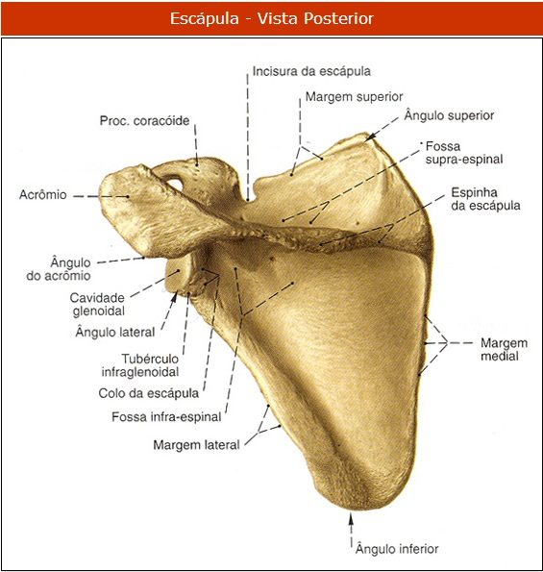

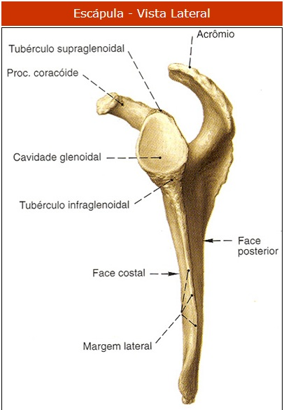

**Articulações:**

-Esternoclavicular

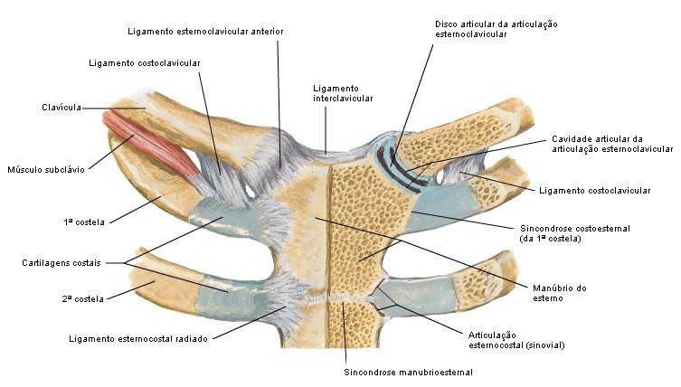

-Glenoumeral ou Escapuloumeral

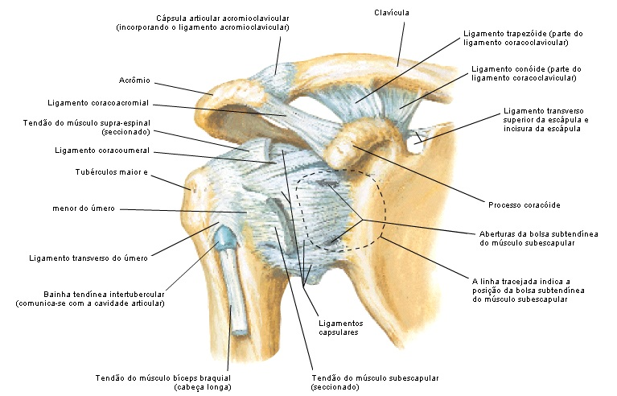

Articulação do tipo Sinovial Esferóidea, simples, unicameral, triaxial

Ligamentos: coracoacromial, coracoumeral, coracoclavicular, glenoidais (glenoumerais(

CC: Lesão de Bankart – lesão no labrum glanoidal, com avulsão do ligamento glenoumeral inferior

**MÚSCULOS**

-Região toracoapendicular Anterior

1. M. Peitoral Maior:

Origem:   
Cabeça clavicular: face anterior da ½ medial da clavícula  
Cabeça esternal: face anterior do esterno  
Inserção: Face lateral do sulco intertubercular  
Inervação: nn. peitorais lateral e medial  
Ação: Aduz e roda medialmente o úmero (braço)

2. M. Peitoral Menor:

Origem: Da 3º a 5º costelas   
Inserção: Processo coracoide da escápula  
Inervação: n. peitoral medial  
Ação: Estabiliza a escápula

3. M. Serrátil Anterior  
Origem: Nas 8 costelas superiores  
Inserção: Face anterior da margem medial da escápula  
Inervação: n. torácico longo  
Ação: Protrai, gira e fixa a escápula  
CC: Escápula Alada

- Região Toracoapendicular posterior

1. M trapézio:  
Origem: Linha nucal superior e processos espnhosos das vértebras torácicas  
Inserção: ‘1/3 lateral da clavícula, acrômio e espinha da escápula  
Inervação: Sensitiva- n. acessório (NC XI) e motora- nn. Cervicais (C3 e C4)   
Ação:   
Fibras superiores: elevam a escápula  
Fibras médias: retraem a escápula  
Fibras inferiores: abaixam a escápula e ombro  
Fibras superiores e inferiores: rodam a escápula sobre a parede torácica

2. M. Latíssimo do dorso:

Origem: Nas 6 últimas vértebras torácicas  
Inserção: Sulco intertubercular do úmero  
Inervação: n. toracodorsal  
Ação: Estende, aduz e roda medialmente o úmero

3. M. Levantador da escápula:

Origem: Vértebras cervicais de Ca a C4  
Inserção: Nas margens medial e superior da espinha da escápula  
Inervação: nn. dorsal da escápula e cervical  
Ação: Eleva a escápula

4. M. Romboide menor:

Origem: 7ª ‘vertebra cervical e 1ª vértebra torácica  
Inserção: borda medial da escapula  
Inervaçao: n. dorsal da escápula  
Ação: Retrai, giram e fixa a escápula sobre a parede torácica

5. M. Rombóide Maior:

Origem: face costal da escápula e de T2 a T5  
Inserção: borda medial da escapula  
Inervaçao: n. dorsal da escápula  
Ação: Retrai, giram e fixa a escápula sobre a parede torácica

- Músculos Intrínsecos do Ombro (escapuloumerais)

1. M. Deltóide:

O: 1/3 lateral da clavícula, acrômio e espinha da escápula  
I: tuberosidade deltóidea do úmero  
I: n. axilar ( CC: Lesão do n. axilar – atrofia do m. deltóide)  
A: Parte anterior: flete e gira medialmente o braço  
Parte Média: abduz o braço  
Parte posterior: estende e gira lateralmente o braço  
Juntamente com o m. supra-espinhal faz abdução do braço

2. M. Supra-espinhal:

O: Fossa supraespinhal  
I: face superior do tubérculo maior  
I: n. supra escapular  
A: ajuda na abdução do braço

3. M. infra-espinhal:

O: fossa infraespinhal  
I: face média do tubérculo maior  
I: n. supraescapular  
A: roda lateralmente o braço

4. M. Redondo Menor:

O: margem lateral da escápula  
I: abaixo do tubérculo maior  
I: n. axilar  
A: roda lateralmente o braço

5. M redondo maior:

O: face posterior do ângulo inferior da escápula  
I: tubérculo menor do úmero  
I: n. subescapular inferior  
A: aduz e roda medialmente o braço

6. M subescapular:

O: fossa subescapular  
I: tubérculo menor do úmero  
I: nn. Subescapular inferior e superior  
A: roda medialmente e aduz o braço

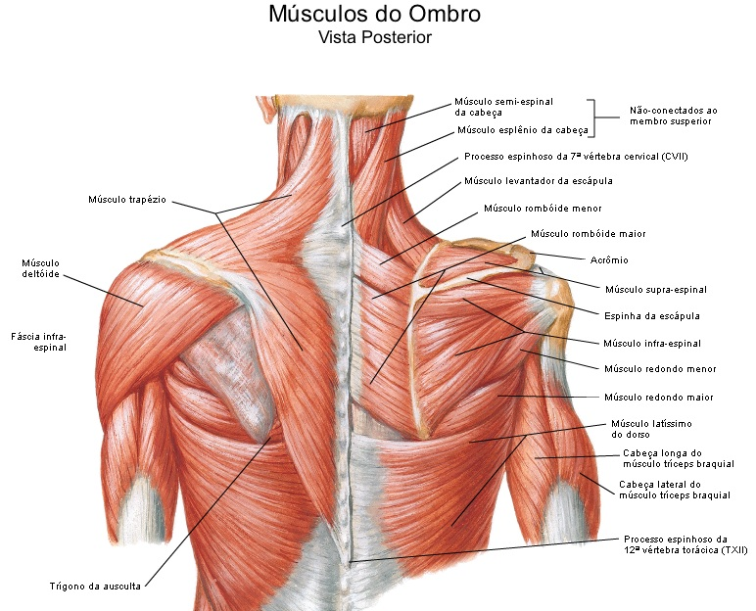

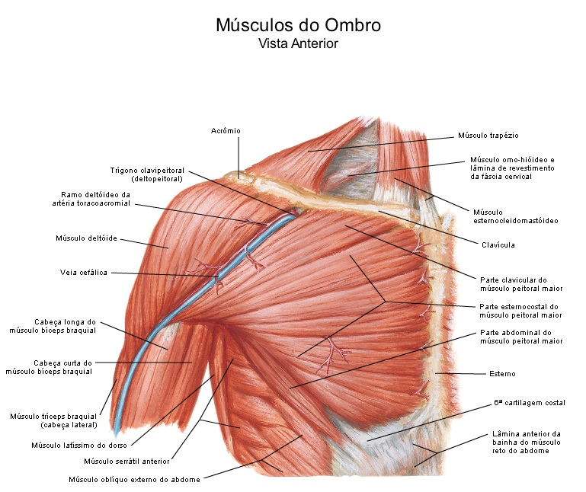

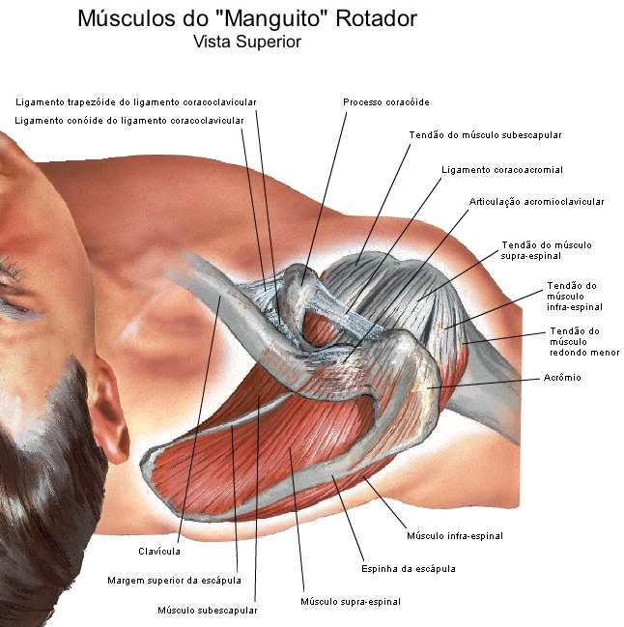

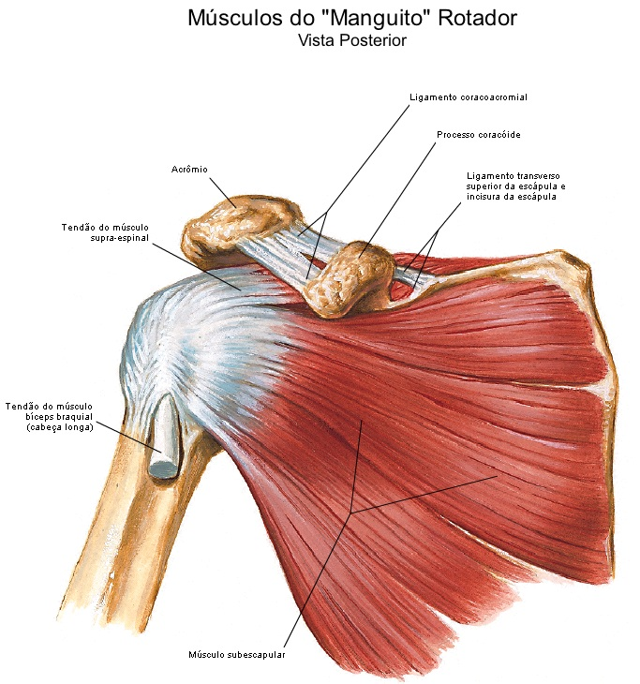

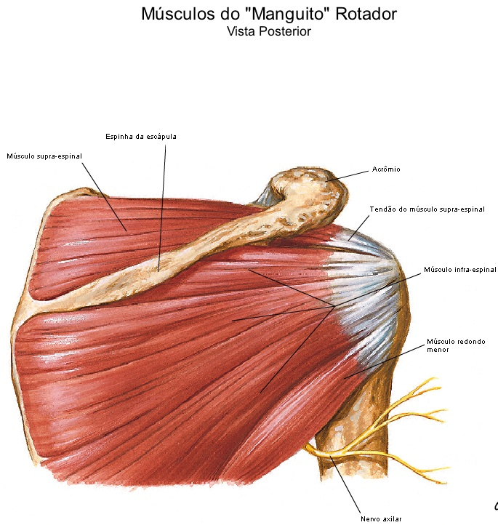

REGIÕES:

- Trígono da Ausculta:   
Limites: latíssimo do dorso, margem medial da escápula, trapézio

-Manguito Rotador:   
mm. Supraespinhal, infraespinhal, redondo menor e subescapular  
Função: manter a cabeça do úmero na cavidade glenoidal da escápula

- Espaço triangular:  
Limites: mm. Redondo menor, redondo maior e porção longa do m. tríceps braquial  
Conteúdo: a. circunflexa da escápula

-espaço quadrangular:   
Limites: mm. Redondo menor, redondo maior e porção longa do m. tríceps braquial e colo cirúrgico do úmero  
Conteúdo: n. axilar, a. circunflexa posterior do úmero